大戸教室食事会
大戸教室の前半G及び後半Gの方々による、交流のための食事会がサイゼリア西堀店で開催されました。（2015年6月19日サイゼリア西堀店17：30～19：30）

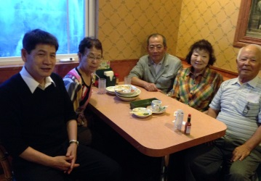
仕掛け人はTさん。
ヤフーメールで文書を添付し送信をする勉強をしていました。その際、「カラオケ大会のご案内」を添付し、一斉メールを送信する練習でした。Tさんは当然一斉送信しました。

世話役はHさん
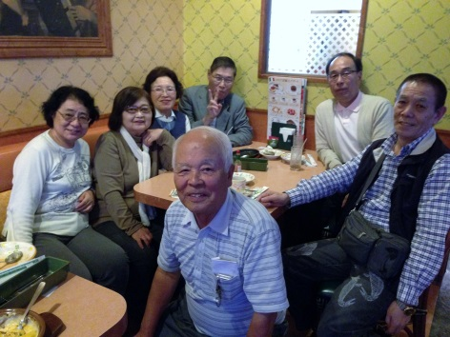
一斉メールを受信したHさんは、「カラオケですか？ ぜひ参加したい！」と返信メールの内容を記入しておりました。その内容を見て、「実際に交流を図るのであればまずは食事会からスタートしましょう」と提案し、Hさんから一斉メールを発信しました。

世話人（代表）の挨拶と自己紹介
開催に至る挨拶から始まって、それぞれ席の番号順に自己紹介をしていきました。和やかにそして笑顔が絶え間なくこぼれていました。今まで聞いたことのないお話なども聞くことができました。

この会の名称は決まっておりませんが、交流の場として継続していくことが確認されました。次回の幹事は、当然仕掛け人のTさんと会計はKさんに決定しました。

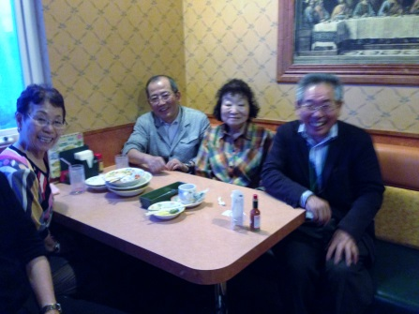
（あとがき）
大雨の中、たくさんの方々にお集まりいただきありがとうございました。私が、「シニアＰＣサロン西堀」を開設した趣旨もこの１日に集約されております。講師だとか生徒だとかの垣根もなく、お互いなんでも相談できる雰囲気で気軽に集まれる場、それが、
「シニアＰＣサロン西堀」です。
パソコンを通じて、明るく・のんびり・ゆっくり シニア世代を満喫しましょう！！
（文責：高橋 司）

